Документ предоставлен КонсультантПлюс

Издательство "Главная книга" | Актуально на 13.07.2021
Как заполнить УПД
Универсальный передаточный документ объединяет реквизиты счета-фактуры и товарной накладной. Форма УПД рекомендована ФНС, при изменении формы счета-фактуры надо дополнять УПД новыми реквизитами.
С 01.07.2021 дополните УПД новой строкой 5а. В ней сначала укажите номер строки из табличной части УПД, а затем номер и дату самого УПД. Если в табличной части УПД несколько строк, укажите в строке 5а все строки и повторите реквизиты УПД. Например, если в табличной части УПД 10 строк и его номер 1 от 01.07.2021, то строка 5а может выглядеть так: "N п/п 1-10 N 1 от 01.07.2021" (Письмо ФНС от 17.06.2021 N ЗГ-3-3/4368).
Табличную часть УПД тоже надо изменить: в графе 1 теперь будет "N п/п", наименование товара переедет в новую графу 1а, а код вида товара теперь надо указывать в графе 1б. Название графы 11 надо поменять. Новые графы 12 - 13 надо включать в УПД только при продаже прослеживаемых товаров. Если вы с ними не работаете, то в бумажном УПД эти графы не нужны.
На аванс выставлять УПД нельзя, только счет-фактуру.
УПД со статусом 1 заменяет товарную накладную и счет-фактуру на отгрузку. На его основании покупатель приходует товар и принимает к вычету НДС.
Подписывают УПД работники, уполномоченные на подписание счетов-фактур и товарных накладных. Совпадающие подписи можно не дублировать. Так, директор, разрешивший отгрузку и расписавшийся в счет-фактурной части УПД, может не расписываться в строке 13 (Письмо ФНС от 21.10.2013 N ММВ-20-3/96@).

УПД со статусом 1

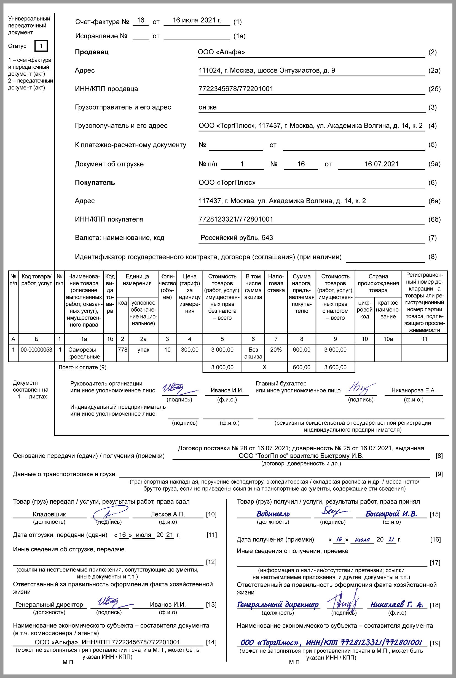

УПД может заменять и акт о выполнении работы или оказании услуг. Тогда в нем не заполняют данные о грузоотправителе и грузополучателе.

УПД со статусом 1 на услуги

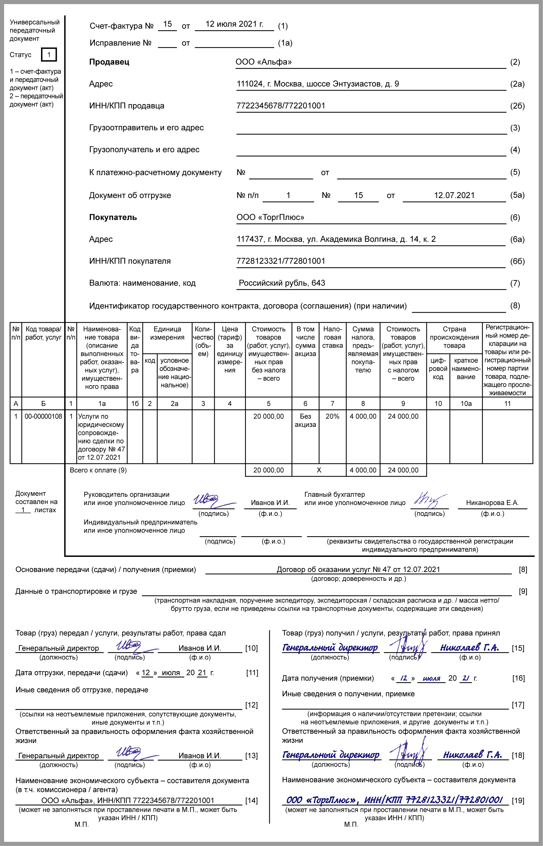

УПД со статусом 2 заменяет только товарную накладную или акт. Его оформляет продавец, который не должен начислять НДС и выставлять счет-фактуру.

УПД со статусом 2

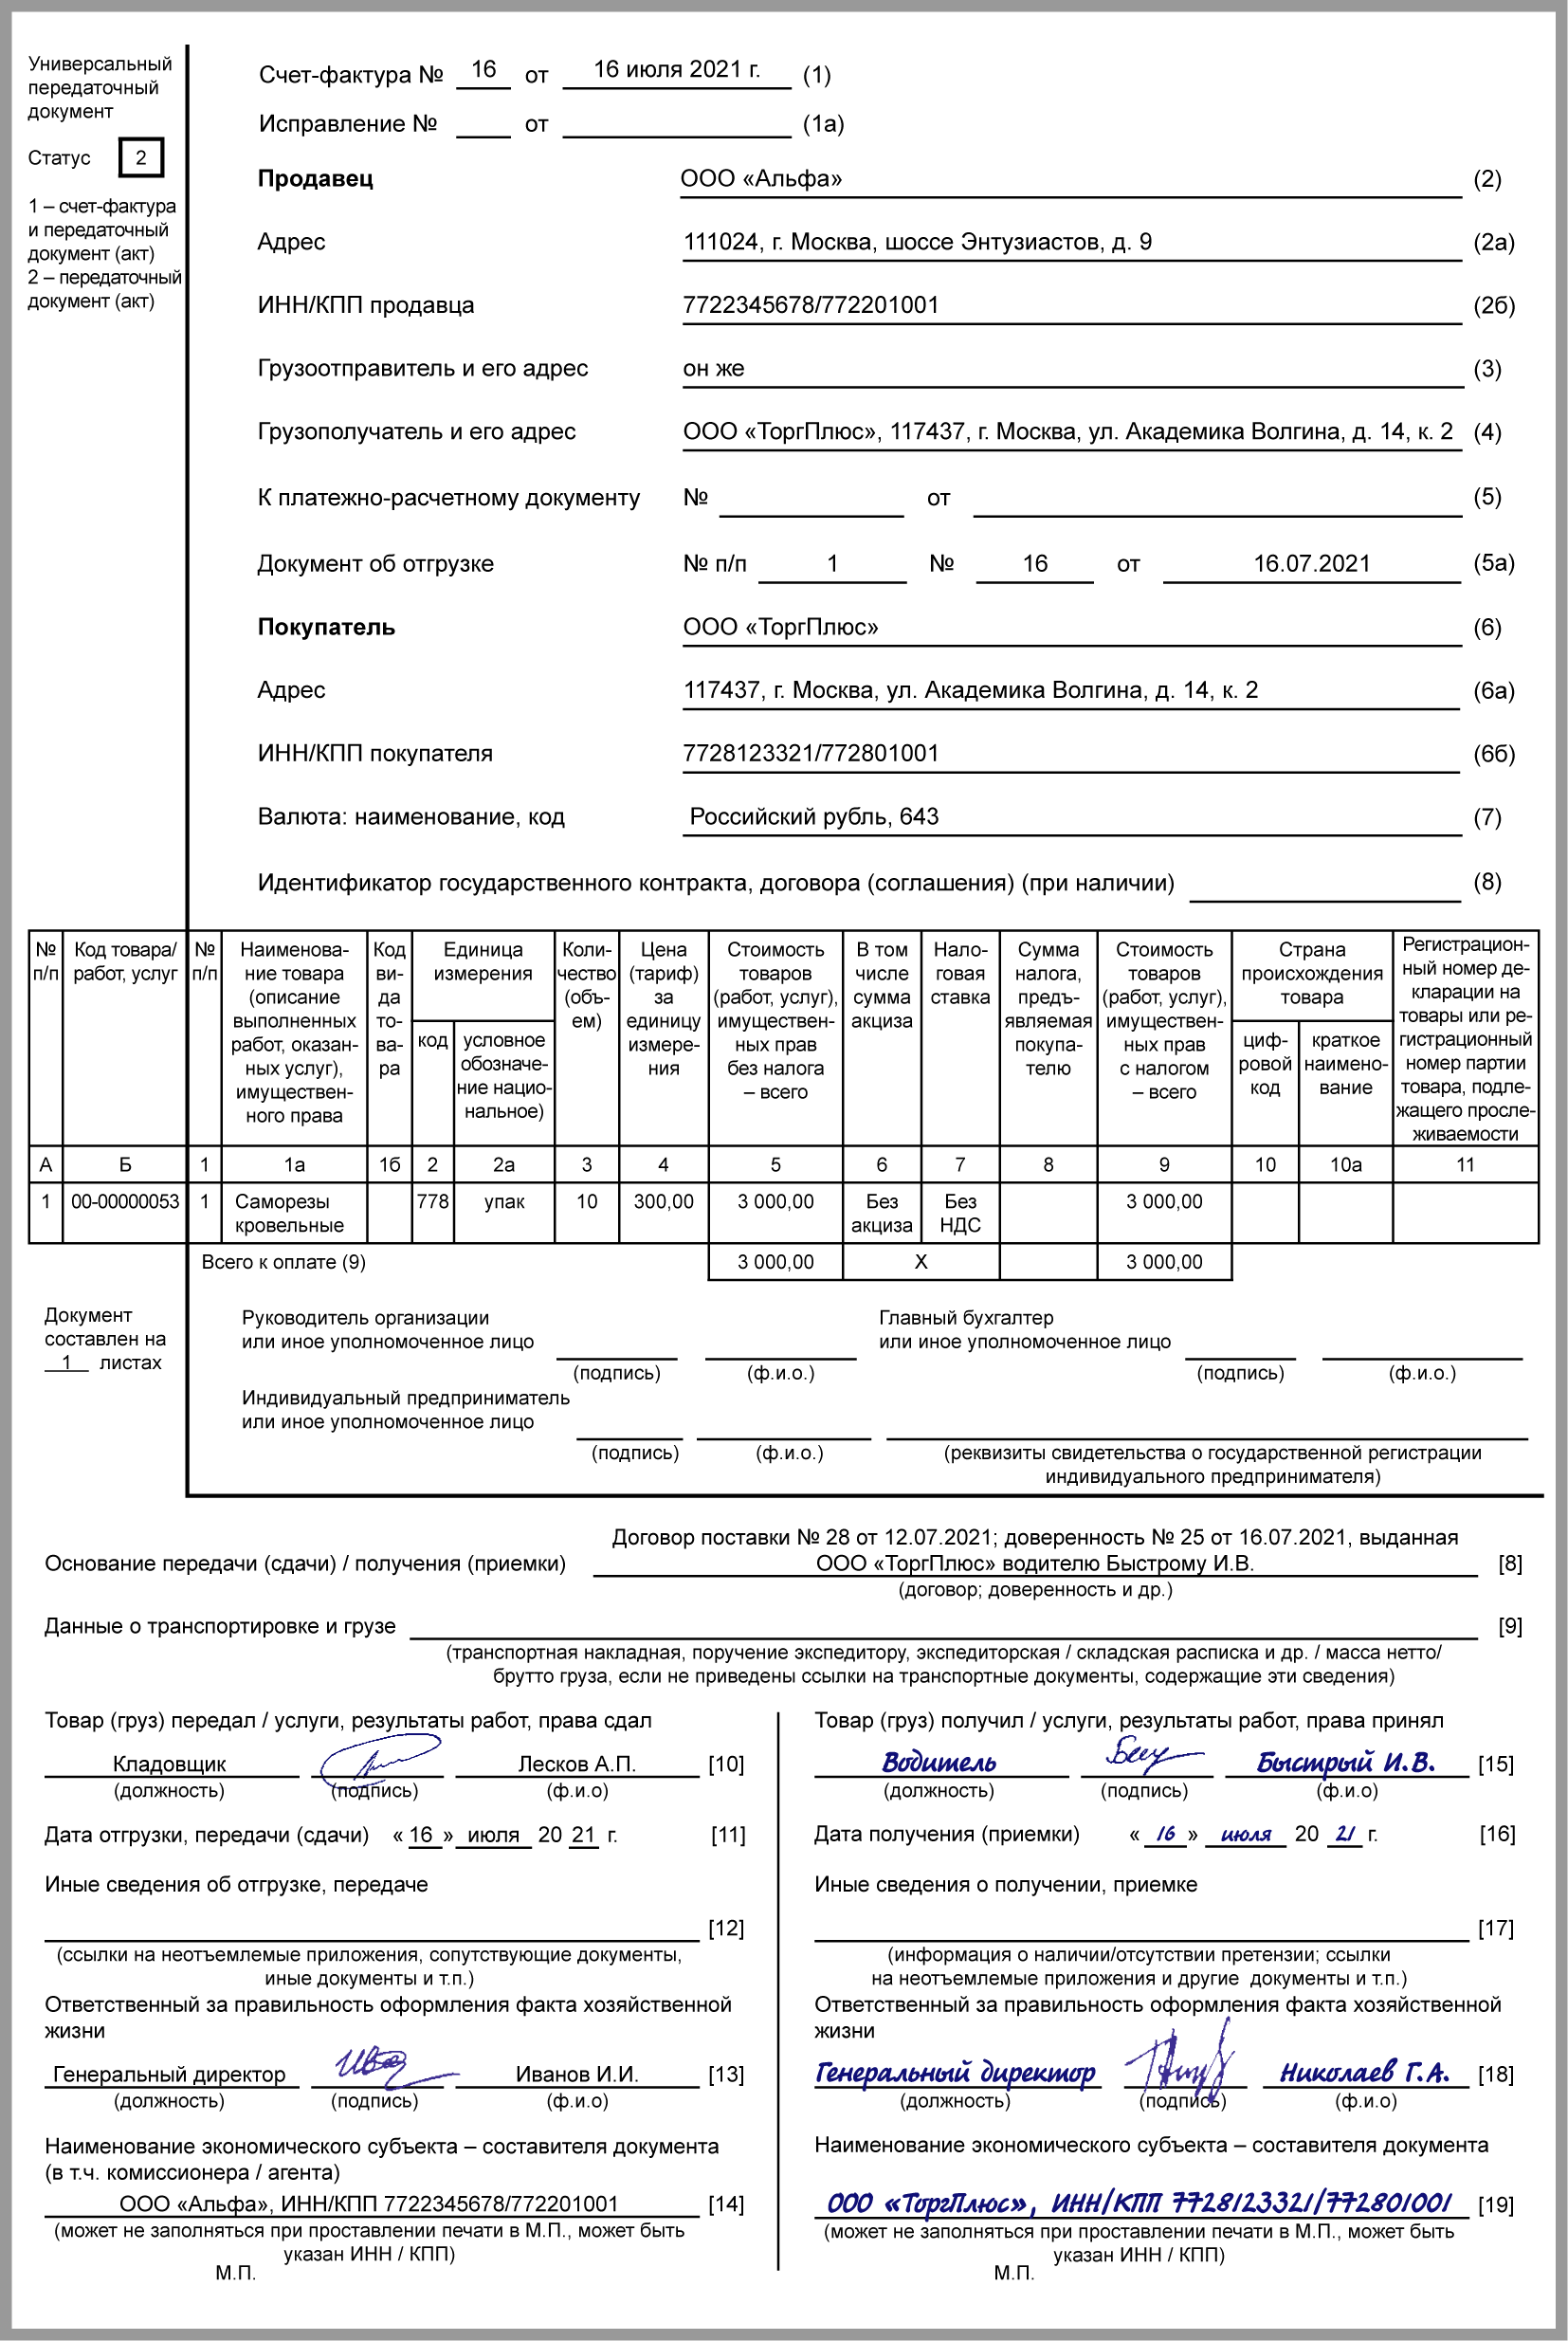

Исправляют УПД в том же порядке, что и счет-фактуру, - выставляют новый документ с верными данными и заполненной строкой 1а.
Если после отгрузки изменилась цена или количество товаров, выставляют УКД, который заполняют аналогично корректировочному счету-фактуре.
С 01.07.2021 приведите УКД в соответствие с новой формой КСФ. В табличной части УКД из-за включения графы 1 "N п/п" меняется нумерация граф, кроме того, добавлены графы 10 - 11 для импортных товаров. Новые графы 12 - 13 нужны только для изменения стоимости прослеживаемых товаров. Если вы с ними не работаете, включать эти графы в УКД не надо.

Универсальный корректировочный документ

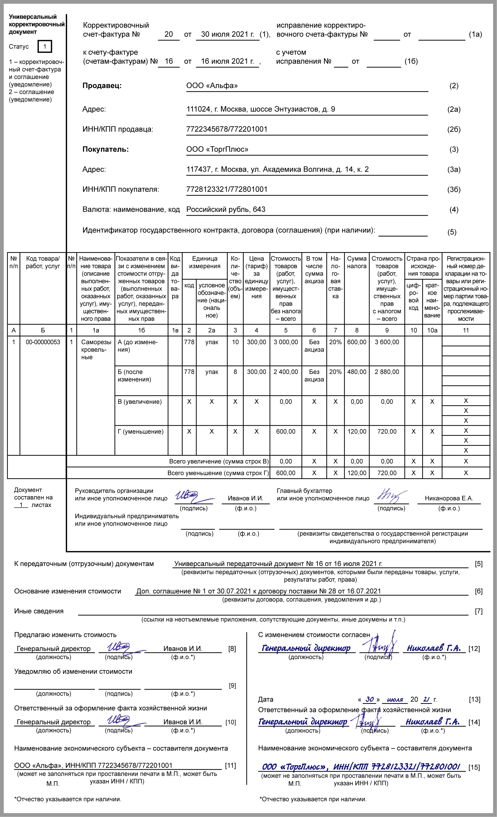

См. также:
- Как заполнить транспортную накладную
- Как заполнить товарно-транспортную накладную
- Как оформлять первичные документы

